Título del Proyecto
Nombre de la empresa donde se desarrollo el trabajo.

01/01/2024
Nombre del autor
Profesión y Cargo que ocupa en la empresa

Logo de la empresa y/o imagen de referencia de la empresa o del trabajo en cuestión.

- Identificación del problema:

El objetivo de este punto es describir en la forma más concreta y específica de qué se trata el proyecto de mejora, cuáles son sus objetivos y en qué área aplica. Describir el problema y la necesidad de resolverlo.
La descripción puede incluir indicadores referentes al área de salud y seguridad que se encuentren fuera de los límites esperados, o que estén indicando situaciones de Causas potenciales de accidentes (pueden utilizarse gráficas para mostrar las tendencias de los indicadores).
Puede incluirse normativa nacional y/o internacional de referencia al riesgo en cuestión.
Pueden incluirse fotos que acompañen la descripción y muestren el problema en cuestión.

- Establecimiento de metas y objetivos

Describir los objetivos del proyecto. Es ideal (aunque no excluyente) que se utilicen indicadores específicos que serán utilizados para medir el desempeño del proyecto una vez implantadas las medidas y/o programas definidos para la mejora.

Ejemplos de indicadores específicos:
Ej.1 causas potenciales que puedan provocar un accidente en mano en maquina 1.
Ej.2 Lesiones lumbares en puesto de trabajo de armado de paquetes A o Días perdidos por lesiones lumbares en los puestos de trabajo de armado de paquetes.
Ej.3causas potenciales que puedan provocar un accidente en altura en sector C.
Ej.4 Nivel de ruido equivalente en puesto de trabajo A.
Ej.5 Concentración de Material Particulado Respirable en zona de preparado de mezcla.

Para describir los objetivos, se espera que éstos sean lo más específicos posibles, y preferentemente que sean valores numéricos y plazos de cumplimiento.

Ejemplos de objetivos:
Ej.1 Reducir el número de causas potenciales de accidentes en mano en maquina 1 de A a B para diciembre 2020.
Ej.2 Reducir el número de lesionesen los puestos de trabajo de armado de paquetes A de A a B para junio 2021.
Ej.3 Reducir el número de causas potenciales accidentes en altura del sector C para marzo 2021.
Ej.4 Reducir el nivel de ruido equivalente del puesto de trabajo A.
Ej.5 Reducir la concentración de Material Particulado de la zona de preparado de mezcla por debajo del TWA de la ACGIH establecido en 3mg/m3 para diciembre 2022.

Se recomienda mostrar la evolución del indicador previa a la implantación de las mejoras.

Ejemplos:
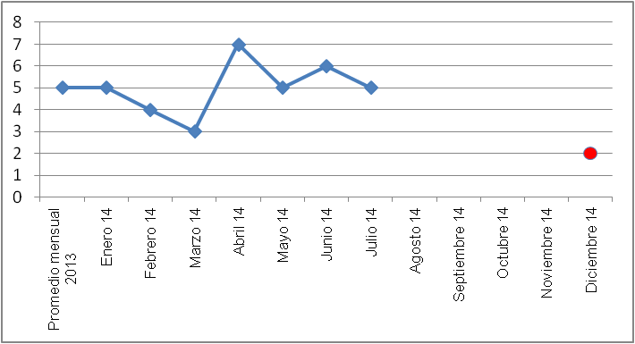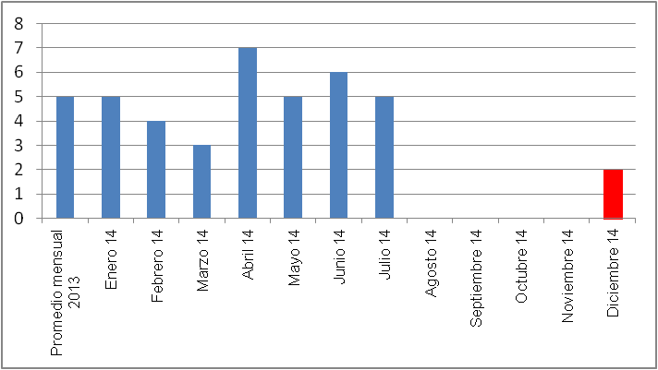

- Implementación de acciones/ programas de mejoras.

En base al análisis del problema y de las causas, explicar cómo fueron establecidas las acciones y/o programas para alcanzar las metas y objetivos fijados.

Especificar si fueron realizados en reuniones con el personal de planta, con los involucrados tanto de mantenimiento como ingeniería, si fue necesario consultar a especialistas, etc.

Ej. 1: se implementó protección de manos de rodillo móvil de máquina 1. La misma due diseñada en conjunto con ingeniería según norma técnica nacional. En Agosto 2020 fue colocada, con el objetivo de evitar posibles lesiones en las manos.
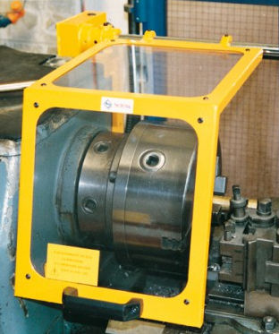
- Evaluación de resultados y cumplimiento de objetivos.

Describir los resultados del proyecto en función a los objetivos establecidos.
Si se utilizaron indicadores, es necesario mostrar la evolución de éstos luego de implementadas las mejoras, preferentemente mediante gráficos como los que se indican a continuación.
Explicar si fueron alcanzadas las metas y objetivos, o si se acercaron. En este último caso, si no se lograron los objetivos pero igualmente hubo una mejora, explicar los motivos y las acciones correctivas a realizar.

En caso de que se haya replicado la acción o el programa en otros sectores o plantas de la empresa o en otras empresas aclarar y compartir las experiencias.
Mejoras implementadas
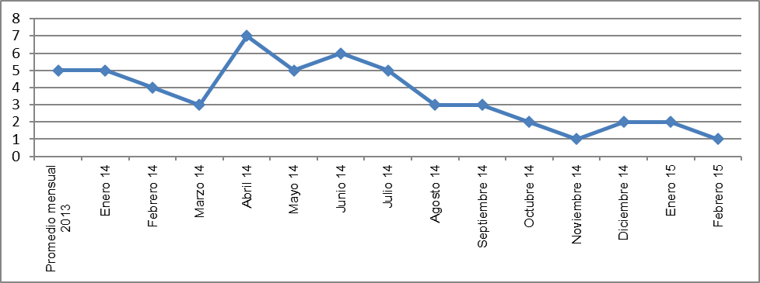
Meta

- Conclusiones
Realizar un resumen y cierre del trabajo explicando los beneficios obtenidos del mismo y los aprendizajes realizados.
Mencionar brevemente porque considera que su trabajo merece ser premiado.

Anexo 1. Currículo Laboral

Anexo 2: Nota de Autorización de la Empresa

[COMPLETAR Lugar y Fecha]

At.:
3M ARGENTINA S.A.C.I.F.I.A.
Instituto Argentina de Seguridad

Asunto: Participación en Premio IAS-3M de
Seguridad y Salud Ocupacional 2024

De mi mayor consideración,

Tengo el agrado de dirigirme a Uds. por medio de la presente, y en mi carácter de [Apoderado / Representante Legal] de la empresa [Razón Social de la Empresa], con la finalidad de autorizar a [Nombre y DNI del Participante] a presentar el trabajo [Título del Trabajo] en el marco del Programa de Reconocimiento “Premio IAS-3M de Seguridad y Salud Ocupacional 2024” a los fines de su participación en el mismo.

Sin mas, lo saluda atentamente

[x]
Apoderado/ Representante Legal

